HZZB-405
互感器变比极性测试仪

使用手册

武汉市合众电气设备制造有限公司
尊敬的顾客
感谢您使用本公司的产品。在您初次使用设备前，请您详细地阅读本使用说明书，将可帮助您熟练地使用我公司设备。
我们的宗旨是不断地改进和完善公司的产品，因此您所使用的设备可能与使用说明书有少许的差别。如果有改动的话，我们会用附页方式告知，敬请谅解！您有不清楚之处，请与公司售后服务部联络，我们定会满足您的要求。

由于试验设备均有可能带电压，您在插拔测试线、电源插座时，会产生电火花，小心电击，避免触电危险，注意人身安全！

- 慎重保证
本公司生产的产品，在发货之日起三个月内，如产品出现缺陷，实行包换。三年内如产品出现缺陷，实行免费维修。三年以上如产品出现缺陷，实行有偿终身维修。如有合同约定的除外。
- 安全要求
请阅读下列安全注意事项，以免人身伤害，并防止本产品或与其相连接的任何其它产品受到损坏。为了避免可能发生的危险，本产品只可在规定的范围内使用。
只有合格的技术人员才可执行维修。
—防止火灾或人身伤害
使用适当的电源线。只可使用本产品专用、并且符合本产品规格的电源线。
正确地连接和断开。当设备连线处联机状态时，请勿随意连接或断开测试导线。
产品接地。本产品除通过电源线接地导线接地外，产品外壳的接地柱必须接地。为了防止电击，接地导体必须与地面相连。在与本产品做联机试验前，应确保本产品已正确接地。
注意所有终端的额定值。为了防止火灾或电击危险，请注意本产品的所有额定值和标记。在对本产品进行连接之前，请阅读本产品使用说明书，以便进一步了解有关额定值的信息。
请勿在无产品盖板时操作。如盖板或面板已卸下，请勿操作本产品。
使用适当的保险丝。只可使用符合本产品规定类型和额定值的保险丝。
避免接触裸露电路和带电金属。产品有电时，请勿触摸裸露的接点和部位。
在有可疑的故障时，请勿操作。如怀疑本产品有损坏，请本公司维修人员进行检查，切勿继续操作。
请勿在潮湿环境下操作。
请勿在易爆环境中操作。
保持产品表面清洁和干燥。

－安全术语
警告：警告字句指出可能造成人身伤亡的状况或做法。

目 录
一、概述 4
二、技术指标 4
三、接线说明 5
四、使用方法 6
五、设备配件 7

一、概述
本仪器主要用来测试电流电压互感器的变比和极性，也可用来测试电力变压器及试验变压器的单相变比和极性。
常规电流互感器变比的检查方法是电流法，从原理上讲是一种容易理解可行的检查方法，但是随着系统容量的增加，电流互感器的一次电流越来越大，最大可达数万安培。如现场加电流至额定的数千安培或数万安培，则所需设备体积庞大，且重量高达几百公斤或几吨，现场使用更为困难。如采用小电流法，由于电流互感器磁感度、线性度、阻抗、漏抗的影响会使电流互感器误差骤增，失去了变比检查的意义。
本仪器采用澳大利亚先进技术，并选用国外优质电源，采用电压法来测试电流电压互感器的变比，它有如下特点：
1、国内首家采用电压测量法，技术先进，体积小，重量轻（仅2公斤）。
2、采用国外进口优质恒压电源，可靠性高，稳定性好。
3、电压波形由单片机程序产生，干净纯正，免除了电网干扰。
4、测量范围广：变比范围由1-10000，适用于所有电流互感器。
5、大屏幕直接显示测量结果，直观方便。
6、内附可充电电池组，现场使用不需交流电源方，使用方便。

二、技术指标
工作电源：使用仪器内部可充电电池组或交流220V电源
测量对象：电流互感器 电压互感器 电力变压器 试验变压器
变比测量范围：1-10000
测量精度：0.2%
极性测试：减极性 加极性
体积：280mm*220mm*120mm
重量：2Kg

三、接线说明
1、电压互感器测试：
1）仪器“输出”红色端子接电压互感器高压侧A端子。
2）仪器“输出”黑色端子接电压互感器高压侧X端子。
3）仪器“输入”红色端子接电压互感器低压侧a端子。
4）仪器“输入”黑色端子接电压互感器低压侧x端子。
5）接线示意图：（插入PT接线图）
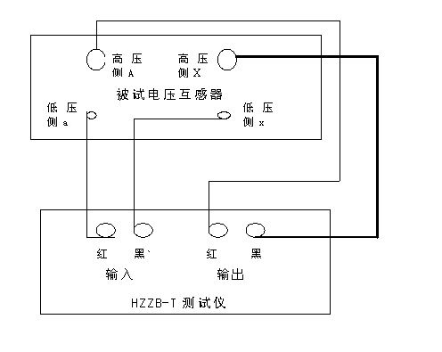
2、电流互感器测试：
1）仪器“输出”红色端子接电流互感器小电流侧K1（S1）端子。
2）仪器“输出”黑色端子接电流互感器小电流侧K2（S2）端子。
3）仪器“输入”红色端子接电流互感器大电流侧L1（P1）端子。
4）仪器“输入”黑色端子接电流互感器大电流侧L2（P2）端子。
5）接线示意图：（插入CT接线图）
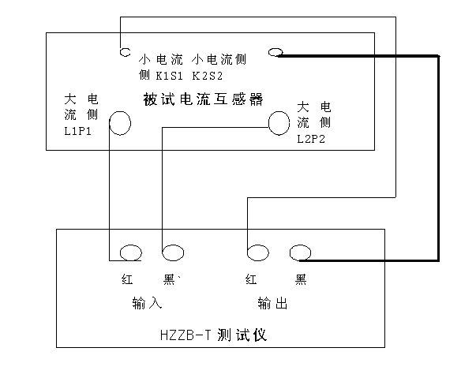
3、关于穿心式电流互感器接线的特别说明：穿心式电流互感器小电流侧的接线参照第二条即可，大电流侧的接线只需一根线，该连接线的一端插入仪器“输入”红色端子，由电流互感器大电流侧的L1（P1）侧进入孔心，由L2（P2）侧出孔心【如铭牌规定穿心N匝，即将该线再由L1（P1）侧进入，再由L2（P2）侧出孔心，直至孔心有N根线即可】，再将该线连接至仪器“输入”黑色端子。

四、使用方法
1、关于充电：将充电器一端与本仪器连接，一端接入220V市电，即开始充电。此时充电器上的红色指示灯亮，当指示灯变绿时，即表示充电完成。
2、关于测试：
1）根据测量对象的不同，按本说明书第三条正确接线（切勿将“输出”与“输入”端接反，以免损坏仪器）。
2）开机：打开仪器开关，仪器屏幕显示“HNBB-T电流电压互感器变比极性测试仪”。
3）测量：按一下“测量”健，屏幕显示“变比******，极性*******”。再按一个“测量”键，约2秒钟后，屏幕即显示测量结果，如：“变比 100.025 ， 极性 减极性”
4）如需重新测试测量或测量下一对象，按“复位”键后重复第3步操作即可。
3、结果分析：
1）如测量结果变比值大的离谱，如达10000以上（这个数字是随机的，不确定），表明接线回路不通，请重新检查接线。如接线无误，则表明被试对象内部存在断路现象。
2）极性测试结果“减极性”为正常，“加极性”为不正常，请检查接线方式。

五、设备配件
1、HZZB-405测试仪 1台
2、测试线 1套
3、充电器 1个
4、说明书 1份
5、合格证 1份

武汉市合众电气设备制造有限公司
地址：武汉市盘龙经济开发区佳海
都市工业城K48
网站：http:www.hzdq.com
电话：027-83862320 61895585
传真：027-83862317

